Курсовая работа
по дисциплине
Электроэнергетические системы и сети 2

Тема: Проектирование электрической сети

Тольятти 2018

ЗАДАНИЕ НА КУРСОВОЙ ПРОЕКТ
От двух электростанций неограниченной мощности и напряжения А и В по воздушным линиям электропередачи запитаны четыре потребителя 1, 2, 3, 4 в соответствии со схемой, приведенной на рис.1.
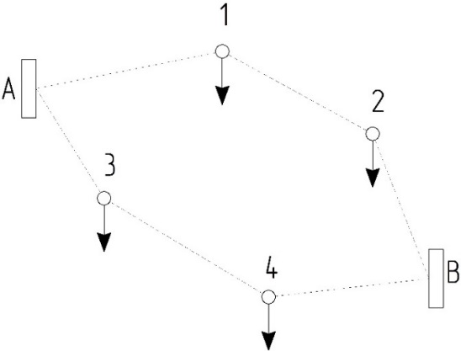
Рис. 1 – Схема электрической сети.

Исходные данные (длины участков, мощности потребителей, время работы в режиме максимальной нагрузки Т_{м,} и коэффициент мощности Cos $φ$ ) приведены в таблице 1. Вариант для каждого студента выбирается по первой букве фамилии. Требуется выбрать марку провода для каждого участка.
Таблица 1 - Исходные данные
1-я  буква  фам. | Длина участка линии, км |  |  |  |  |  | Мощность потреб., МВт |  |  |  | Т_{м,} ч | Cos $φ$
1-я  буква  фам. | А-1 | 1-2 | 2-В | А-3 | 3-4 | 4-В | Р₁ | Р₂ | Р₃ | Р₄ | Т_{м,} ч | Cos $φ$
А-В | 40 | 45 | 44 | 29 | 34 | 43 | 40 | 34 | 28 | 36 | 5680 | 0,78
Г-Е | 45 | 43 | 34 | 20 | 26 | 41 | 33 | 41 | 24 | 19 | 4560 | 0,86
Ж-И | 37 | 31 | 23 | 25 | 46 | 26 | 35 | 43 | 25 | 52 | 5530 | 0,82
К-М | 54 | 24 | 28 | 33 | 34 | 35 | 32 | 24 | 35 | 43 | 5730 | 0,66
Н-П | 24 | 52 | 32 | 52 | 23 | 32 | 43 | 42 | 31 | 22 | 5700 | 0,75
Р-Т | 44 | 32 | 18 | 32 | 21 | 22 | 34 | 43 | 44 | 30 | 4960 | 0,84
У-Х | 25 | 36 | 34 | 23 | 37 | 50 | 21 | 22 | 47 | 35 | 4550 | 0,77
Ц-Щ | 35 | 45 | 25 | 22 | 49 | 27 | 32 | 34 | 21 | 19 | 5340 | 0,70
Э-Я | 56 | 31 | 27 | 44 | 34 | 34 | 36 | 31 | 24 | 34 | 4900 | 0,87

РЕКОМЕНДУЕМОЕ СОДЕРЖАНИЕ КУРСОВОГО ПРОЕКТА
ВВЕДЕНИЕ
1 Расчет предварительного распределения мощности
2 Выбор номинального напряжения электрической сети
3 Выбор сечений проводов по экономической плотности тока
4 Проверка выбранных сечений по условиям короны
5 Проверка выбранных сечений по допустимой токовой нагрузке
ЗАКЛЮЧЕНИЕ
СПИСОК ИСПОЛЬЗУЕМЫХ ИСТОЧНИКОВ

ПОЯСНЕНИЯ К СОДЕРЖАНИЮ РАБОТЫ
Введение

Во введении необходимо конкретизировать цель и общие задачи работы, сформулировать частные задачи и методические подходы к их решению. Также здесь уместны выводы студента об актуальности данной проблемы и ее месте в обеспечении надежного энергоснабжения объектов.
Объем введения – не более 2 страниц.

Расчет предварительного распределения мощности

Для определения предварительного распределения мощности принимают следующие допущения: исходную сеть считают однородной, т. е. все линии принимают выполненными проводом одного сечения. В этом случае распределение мощностей в линиях определяется их длинами и может быть найдено на основе метода расчета линий с двухсторонним питанием.
Схема электроснабжения потребителей 1 и 2 приведена на рис. 2.
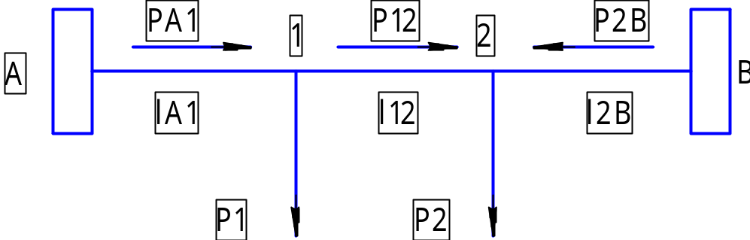
Рис. 2 - Схема электроснабжения потребителей 1 и 2

Для расчета мощности участка А-1 используем формулу
$$P_{A1}=\frac{P_{1}·\left(l_{12}+l_{2B}\right)+P_{2}·l_{2B}}{l_{A1}+l_{12}+l_{2B}}$$
Аналогично для участка 2-В:
$$P_{2В}=\frac{P_{2}·\left(l_{12}+l_{A1}\right)+P_{1}·l_{A1}}{l_{A1}+l_{12}+l_{2B}}$$
Проведем проверку баланса мощностей. Так как приходящая по участкам А1 и 2В мощность расходуется на питание потребителей Р₁ и Р₂, то справедливо равенство
$$P_{A1}+P_{2В}=P_{1}+P_{2}$$
Рассчитаем мощность для участка 1-2. Как видно из рис. 2,
$P_{12}+P_{2В}-P_{2}=0$,
Откуда следует
$$P_{12}=P_{2}-P_{2B}$$

Схема электроснабжения потребителей 3 и 4 показана на рис. 3.

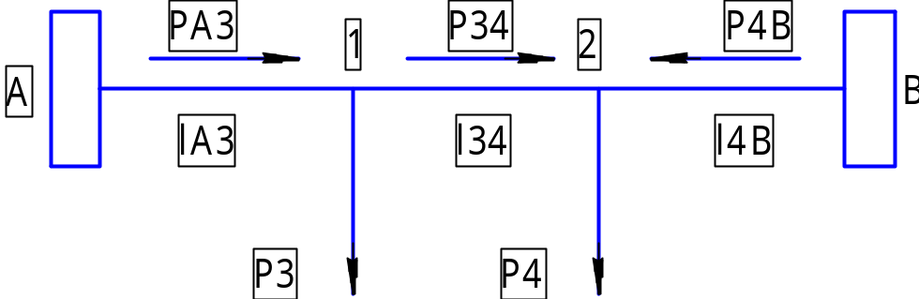
Рис. 3 - Схема электроснабжения потребителей 3 и 4
Формулы аналогичны вышерассмотренным:
$$P_{A3}=\frac{P_{3}·\left(l_{34}+l_{4B}\right)+P_{4}·l_{4B}}{l_{A3}+l_{34}+l_{4B}}$$
$$P_{4В}=\frac{P_{4}·\left(l_{34}+l_{A3}\right)+P_{3}·l_{A3}}{l_{A3}+l_{34}+l_{4B}}$$
$$P_{A3}+P_{4В}=P_{3}+P_{4}$$
$$P_{А3}-P_{34}-P_{3}=0$$
$$P_{34}=P_{А3}-P_{3}$$

Выбор номинального напряжения электрической сети
Номинальное напряжение электрической сети зависит от нескольких факторов. Главный из них – экономический. Если взять слишком высокое напряжение, то это, несомненно, снизит затраты при передаче электроэнергии, однако стоимость линий возрастет в значительной степени. По этой причине номинальное напряжение выбирается как компромисс между высокой стоимостью строительства сети и потерями в процессе ее эксплуатации. При этом используются эмпирические формулы. Чаще всего для каждого участка сети используется выражение
$$U_{н уч.}=4,34·\sqrt{l_{уч}+0,016·P_{уч}·{10}^{3}}$$
Тогда применительно к нашей структуре сети получим выражения:
- для участка А - 1:
$$U_{нA1}=4,34·\sqrt{l_{A1}+0,016·P_{A1}·{10}^{3}}$$
- для участка 1 - 2:
$$U_{н12}=4,34·\sqrt{l_{12}+0,016·P_{12}·{10}^{3}}$$
- для участка 2 - В:
$$U_{н2В}=4,34·\sqrt{l_{2В}+0,016·P_{2В}·{10}^{3}}$$
- для участка А - 3:
$$U_{нА3}=4,34·\sqrt{l_{А3}+0,016·P_{А3}·{10}^{3}}$$
Рассчитаем напряжение для участка 3 - 4:
$$U_{н34}=4,34·\sqrt{l_{34}+0,016·P_{34}·{10}^{3}}$$
Рассчитаем напряжение для участка 4 - В:
$$U_{н4В}=4,34·\sqrt{l_{4В}+0,016·P_{4В}·{10}^{3}}$$

На основании полученных результатов выбирается ближайшее стандартное напряжение 6, 10, 35, 110, 220, 330, 500 или 750$кВ.$ Оно едино для всех участков.

Выбор сечений проводов по экономической плотности тока
В быту, например, при электрификации дачи, сечение проводов выбирают из их устойчивости к нагреву. Потери мощности из-за малой длины пренебрежимо малы. В линиях электропередачи все иначе – потери играют первостепенную роль и сечение проводов выбирается с учетом потерь при транспортировке энергии на большие расстояния. Такое сечение называется экономическим. Оно примерно на порядок больше, чем сечение, выбранное по устойчивости к нагреву. Для наиболее распространенных сталеалюминиевых проводов марки АС обычно принимают значение 1 мм²/А. При этом плотность тока, как и сечение провода, называется экономической.
Для нормального режима работы воздушной линии сила тока зависит от передаваемой мощности и номинального напряжения с поправкой на коэффициент мощности cos φ. Выражение имеет вид
$$I_{A1}=\frac{P_{A1}·{10}^{3}}{\sqrt{3}·U_{H}·\cos{φ}}$$
Так как для каждого участка сети передаваемая мощность различна, то и сечения проводов будут различны. Полученное значение округляется до ближайшего стандартного сечения провода, которое можно найти в справочнике или интернете.
Найденные значения сечения проводов на каждом участке сети нуждаются в двух проверках. Первая – по условиям возникновения коронного разряда. Он возникает при слишком высокой поверхностной плотности тока. Для его предотвращения сечение провода приходится увеличивать.
Вторая проверка – по допустимой токовой нагрузке, то есть способности противостоять недопустимому перегреву в аварийном режиме. Она также может повлечь за собой увеличение сечения провода.

Проверка выбранных сечений по условиям короны
Проверка выбранных сечений по условиям короны проводится для воздушных линий электропередач напряжением от 35 кВ.
Например, экономическое сечение провода составляет 35 мм², а номинальное напряжение на данном участке 110 кВ. Задаем поисковой системе вопрос «минимальное сечение провода по условиям короны для 110 кВ». Получаем значение 70 мм², что больше экономического сечения. Вносим соответствующие изменения, в данном примере, заменяем провод сечением 35 мм² на провод сечением 70 мм² типа АС70/11.
Такие проверки проводим для каждого участка сети.

Проверка выбранных сечений по допустимой токовой нагрузке
В простых замкнутых сетях расчетный ток определяют из условий наиболее тяжелого режима работы сети. В нашем случае рассчитываются токи всех участков при аварии одного из них.
Так как после первой проверки выбраны сечения проводов, в первую очередь находим для каждого из них допустимую токовую нагрузку. При этом, как и в вышерассмотренном случае, используем поисковую систему.
Важно не ошибиться со справочным материалом и не перепутать допустимый ток с экономическим током. Допустимый по нагреву ток должен, по крайней мере, в несколько раз численно превышать сечение провода (как вы помните, в нашем случае экономическое сечение 1 мм²/А).

Рассмотрим случай с отключением участка А-1:
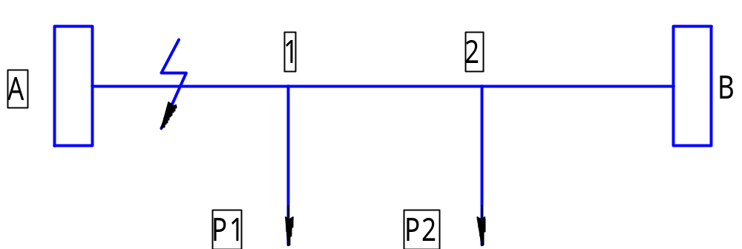
Рис. 4 - Схема электроснабжения с отключением участка А-1

Найдем расчётный ток на участке 1-2 по допустимой токовой нагрузке. Так как этот ток идет на потребитель мощностью Р₁, то
$$P_{12}=P_{1}$$
Тогда
$$I_{12}=\frac{P_{12}·{10}^{3}}{\sqrt{3}·U_{H}·\cos{φ}}$$

Полученное расчетное значение тока сравниваем с допустимым и, если нужно, принимаем решение о применении более толстого провода.
По участку 2-В протекает ток, питающий первый и второй потребители:

$$P_{2В}=P_{1}+P_{2}$$
Аналогично находим ток данного участка и сравниваем его с допустимым значением.
$$I_{2В}=\frac{P_{2В}·{10}^{3}}{\sqrt{3}·U_{H}·\cos{φ}}$$

Схемы электросети с повреждением других участков приведены на рис. 5 – 7. Расчеты проводятся аналогично.

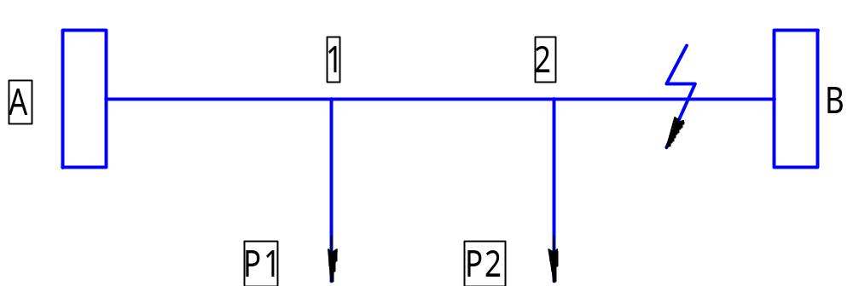
Рис. 5 - Схема электроснабжения с отключением участка 2-В.

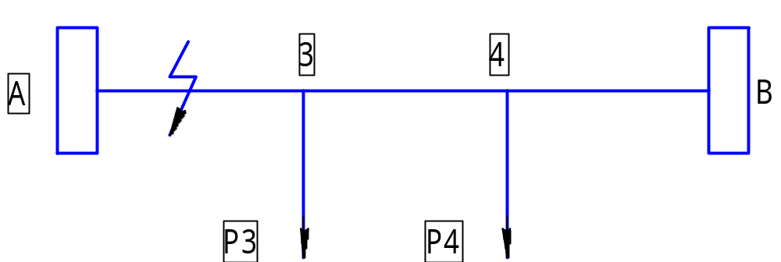
Рис. 6 - Схема электроснабжения с отключением участка А-3.
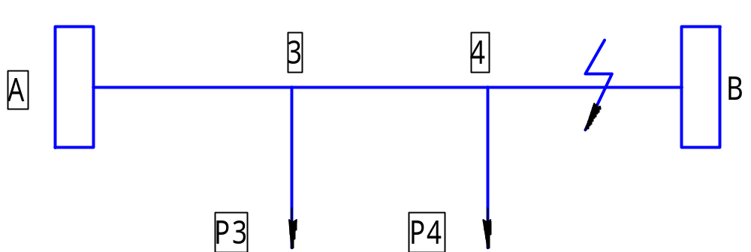
Рис. 7 - Схема электроснабжения с отключением участка 4-В.

Результаты расчетов необходимо представить в виде таблицы.
Марки провода на участках электрической сети

А-1 | 1-2 | 2-В | А-3 | 3-4 | 4-В

ЗАКЛЮЧЕНИЕ
В заключении указываются выполненные частные задачи и описывается их важность для расчета электрических сетей.

СПИСОК ИСПОЛЬЗУЕМЫХ ИСТОЧНИКОВ
Приводятся библиографические описания использованных источников, которых должно быть не менее 5.

МИНИСТЕРСТВО НАУКИ И ВЫСШЕГО ОБРАЗОВАНИЯ РОССИЙСКОЙ ФЕДЕРАЦИИ
федеральное государственное бюджетное образовательное учреждение
высшего образования
«Тольяттинский государственный университет»

____________________________________________________________
(институт)
____________________________________________________________
(кафедра)

КУРСОВОЙ ПРОЕКТ

по учебному курсу «___________________________________»

Вариант ____ (при наличии)

Студент | (И.О. Фамилия)
Группа | (И.О. Фамилия)
Преподаватель | (И.О. Фамилия)

Тольятти 20__

ПРИЛОЖЕНИЕ

ПРИМЕР ВЫПОЛНЕНИЯ КУРСОВОГО ПРОЕКТА

ЗАДАНИЕ НА КУРСОВОЙ ПРОЕКТ
От двух электростанций неограниченной мощности и напряжения А и В по воздушным линиям электропередачи запитаны четыре потребителя 1, 2, 3, 4 в соответствии со схемой, приведенной на рис.1.
Рис. 1 – Схема электрической сети.
Исходные данные приведены в таблице 1.
Таблица 1 - Исходные данные
Длина участка линии, км |  |  |  |  |  | Мощность потреб., МВт |  |  |  | Cos $φ$
А-1 | 1-2 | 2-В | А-3 | 3-4 | 4-В | Р₁ | Р₂ | Р₃ | Р₄ | Cos $φ$
17 | 42 | 38 | 32 | 21 | 44 | 41 | 32 | 27 | 37 | 0,83

Требуется выбрать марки проводов для каждого участка сети.
СОДЕРЖАНИЕ
Введение……………………………………………………………………...
1 Расчет предварительного распределения мощности……………….
2 Выбор номинального напряжения электрической сети…………….
3 Выбор сечений проводов по экономической плотности тока……...
4 Проверка выбранных сечений по условиям короны………………..
5 Проверка выбранных сечений по допустимой токовой нагрузке….
Заключение…………………………………………………………………...
Список использованных источников………………………………………..

ВВЕДЕНИЕ
Электрическая сеть - это устройство, соединяющее источники питания с потребителями электроэнергии. От свойств и работы электрической сети зависит качество электроснабжения потребителей. К электрическим сетям предъявляются определённые технико-экономические требования. Поэтому электрические сети должны тщательно рассчитываться, специально проектироваться и квалифицированно эксплуатироваться.
Электрическая сеть является существенным звеном в цепи электроснабжения потребителей и поэтому влияет на изменение показателей качества электроэнергии. Практически важно, чтобы электроэнергия доставлялась потребителям с допустимыми показателями ее качества. Также, электрическая сеть, как любое инженерное сооружение должна быть экономичной. Это значит, что должны применяться наиболее совершенные технические решения, должно обеспечиваться более полное и рациональное использование применяемого оборудования, за работой электрической сети должен осуществляться систематический контроль.
Проектирование электрической сети, включая разработку конфигурации сети и схемы подстанции, является одной из основных задач развития энергетических систем, обеспечивающих надёжное и качественное электроснабжение потребителей.
В связи с этим, в рамках составления проекта районной электрической сети необходимо проведение ряда расчетов, в рамках которых производится определение предварительного распределения мощности, выбор номинального напряжения электрической сети, выбор сечений проводов по экономической плотности тока, а затем их проверка по условиям короны и допустимой токовой нагрузке. Далее, для выбранных проводников производится расчет удельных механических нагрузок и выбираются схемы электрических подстанций, после чего выполняется технико-экономический расчет электрической сети.

Расчет предварительного распределения мощности
Схема электроснабжения потребителей 1 и 2 приведена на рис. 2
Рис. 2 - Схема электроснабжения потребителей 1 и 2

Рассчитаем мощность для участка А-1:
$$P_{A1}=\frac{P_{1}·\left(l_{12}+l_{2B}\right)+P_{2}·l_{2B}}{l_{A1}+l_{12}+l_{2B}}=\frac{41\left(42+38\right)+32·38}{17+42+38}=46,35 МВт$$
Рассчитаем мощность для участка 2-В:
$$P_{2В}=\frac{P_{2}·\left(l_{12}+l_{A1}\right)+P_{1}·l_{A1}}{l_{A1}+l_{12}+l_{2B}}=\frac{32\left(42+17\right)+41·17}{17+42+38}=26,65 МВт$$
Проведем проверку баланса мощностей:
$$P_{A1}+P_{2В}=P_{1}+P_{2}$$
$$46,35+26,65=41+32$$
$$73 МВт=73 МВт$$
Рассчитаем мощность для участка 1-2:
$$P_{12}+P_{2В}-P_{2}=0$$
$$P_{12}=P_{2}-P_{2B}=32-26,65=5,35 МВт$$
Изобразим схему электроснабжения потребителей 3 и 4 (рис. 3)
Рис.3 - Схема электроснабжения потребителей 3 и 4
Рассчитаем мощность для участка А-3:
$$P_{A3}=\frac{P_{3}·\left(l_{34}+l_{4B}\right)+P_{4}·l_{4B}}{l_{A3}+l_{34}+l_{4B}}=\frac{27\left(21+44\right)+37·44}{32+21+44}=34,88 МВт$$
Рассчитаем мощность для участка 4-В:
$$P_{4В}=\frac{P_{4}·\left(l_{34}+l_{A3}\right)+P_{3}·l_{A3}}{l_{A3}+l_{34}+l_{4B}}=\frac{37\left(32+21\right)+27·32}{32+21+44}=29,12 МВт$$
Проведем проверку баланса мощностей:
$$P_{A3}+P_{4В}=P_{3}+P_{4}$$
$$34,88+29,12=27+37$$
$$64 МВт=64 МВт$$
Рассчитаем мощность для участка 3-4:
$$P_{А3}-P_{34}-P_{3}=0$$
$$P_{34}=P_{А3}-P_{3}=34,88-27=7,88 МВт$$

Выбор номинального напряжения электрической сети
Рассчитаем номинальное напряжение для участка А - 1:
$$U_{нA1}=4,34·\sqrt{l_{A1}+0,016·P_{A1}·{10}^{3}}=4,34·\sqrt{17+0,016·46,35·{10}^{3}}$$
$$U_{нA1}=119,54 кВ$$

Рассчитаем напряжение для участка 1 - 2:
$$U_{н12}=4,34·\sqrt{l_{12}+0,016·P_{12}·{10}^{3}}=4,34·\sqrt{42+0,016·5,35·{10}^{3}}$$
$$U_{н12}=49,02 кВ$$

Рассчитаем напряжение для участка 2 - В:
$$U_{н2В}=4,34·\sqrt{l_{2В}+0,016·P_{2В}·{10}^{3}}=4,34·\sqrt{38+0,016·26,65·{10}^{3}}$$
$$U_{н2В}=93,53 кВ$$

Рассчитаем напряжение для участка А - 3:
$$U_{нА3}=4,34·\sqrt{l_{А3}+0,016·P_{А3}·{10}^{3}}=4,34·\sqrt{32+0,016·34,88·{10}^{3}}$$
$$U_{нА3}=105,43 кВ$$

Рассчитаем напряжение для участка 3 - 4:
$$U_{н34}=4,34·\sqrt{l_{34}+0,016·P_{34}·{10}^{3}}=4,34·\sqrt{21+0,016·7,88·{10}^{3}}$$
$$U_{н34}=52,63 кВ$$

Рассчитаем напряжение для участка 4 - В:
$$U_{н4В}=4,34·\sqrt{l_{4В}+0,016·P_{4В}·{10}^{3}}=4,34·\sqrt{44+0,016·29,12·{10}^{3}}$$
$$U_{н4В}=98,00 кВ$$
На основании полученных данных для данной электрической сети принимаем номинальное напряжение $U_{н}=110 кВ.$

Выбор сечений проводов по экономической плотности тока
Рассчитаем ток нормального рабочего режима и сечение провода F для участка А - 1:
$$I_{A1}=\frac{P_{A1}·{10}^{3}}{\sqrt{3}·U_{H}·\cos{φ}}=\frac{46,35·{10}^{3}}{\sqrt{3}·110·0,83}=293,10 А$$
$$F_{A1}=\frac{I_{A1}}{J_{Э}}=\frac{293,10}{1,0}= 293,10 мм^{2} ,$$
где $\cos{φ}$ – коэффициент мощности сети; $J_{Э}$ – экономическая плотность тока для заданных условий работы линий, А/мм².
Значение $J_{Э}$ принимаем равным 1,0 А/мм².
На основании полученных данных выбираем провод 2xАС150/24$.$
Рассчитаем ток нормального рабочего режима и сечение провода для участка 1 - 2:
$$I_{12}=\frac{P_{12}·{10}^{3}}{\sqrt{3}·U_{H}·\cos{φ}}=\frac{5,35·{10}^{3}}{\sqrt{3}·110·0,83}=33,83 А$$
$$F_{12}=\frac{I_{12}}{J_{Э}}=\frac{33,83}{1,0}=33,83 мм^{2}$$
На основании полученных данных выбираем провод АС35/6,2.
Рассчитаем ток нормального рабочего режима и сечение провода для участка 2 - В:
$$I_{2В}=\frac{P_{2В}·{10}^{3}}{\sqrt{3}·U_{H}·\cos{φ}}=\frac{26,65·{10}^{3}}{\sqrt{3}·110·0,83}=168,53 А$$
$$F_{2В}=\frac{I_{2В}}{J_{Э}}=\frac{168,53}{1,0}=168,53 мм^{2}$$
На основании полученных данных выбираем провод АС185/24.
Рассчитаем ток нормального рабочего режима и сечение провода для участка А - 3:
$$I_{А3}=\frac{P_{А3}·{10}^{3}}{\sqrt{3}·U_{H}·\cos{φ}}=\frac{34,88·{10}^{3}}{\sqrt{3}·110·0,83}=220,57 А$$
$$F_{А3}=\frac{I_{А3}}{J_{Э}}=\frac{220,57}{1,0}=220,57 мм^{2}$$
На основании полученных данных выбираем провод АС240/32.
Рассчитаем ток нормального рабочего режима и сечение провода для участка 3 - 4:
$$I_{34}=\frac{P_{34}·{10}^{3}}{\sqrt{3}·U_{H}·\cos{φ}}=\frac{7,88·{10}^{3}}{\sqrt{3}·110·0,83}=49,83 А$$
$$F_{34}=\frac{I_{34}}{J_{Э}}=\frac{49,83}{1,0}=49,83 мм^{2}$$
На основании полученных данных выбираем провод АС50/8,0.
Рассчитаем ток нормального рабочего режима и сечение провода для участка 4 - В:
$$I_{4В}=\frac{P_{4В}·{10}^{3}}{\sqrt{3}·U_{H}·\cos{φ}}=\frac{29,12·{10}^{3}}{\sqrt{3}·110·0,82}=184,15 А$$
$$F_{4В}=\frac{I_{4В}}{J_{Э}}=\frac{184,15}{1,0}=184,15 мм^{2}$$
На основании полученных данных выбираем провод АС185/24.

Проверка выбранных сечений по условиям короны
Проверка выбранных сечений по условиям короны проводится для воздушных линий электропередач напряжением от 35 кВ, которые прокладываются в нормальных условиях. При условиях более низких, чем нормальные, проверка по условиям короны не проводится. Если выбранные сечения меньше допустимых для конкретного класса напряжения, то их следует увеличить.
Так как по условиям короны для напряжения 110 кВ минимально допустимое сечение проводов составляет 70/11 мм², то для участков 1-2 и 3-4 выбираем провод АС70/11. На остальных участках сечения проводов соответствуют требованию по условиям короны.

Проверка выбранных сечений по допустимой токовой нагрузке
В простых замкнутых сетях расчетный ток определяют из условий наиболее тяжелого режима работы сети.
Рассмотрим случай с отключением участка А-1:
Рис. 4 - Схема электроснабжения с отключением участка А-1
Найдем расчётный ток на участке 1-2 для проверки провода АС70/11 по допустимой токовой нагрузке:
$$P_{12}=P_{1}=41 МВт$$
$$I_{12}=\frac{P_{12}·{10}^{3}}{\sqrt{3}·U_{H}·\cos{φ}}=\frac{41·{10}^{3}}{\sqrt{3}·110·0,83}=259,27 А$$
Так как допустимый ток $I_{д.доп.}=265 A$, следовательно провод АС70/11 на участке 1-2 соответствует требованию по допустимой токовой нагрузке.
Найдем расчётный ток на участке 2-В для проверки провода АС185/24 по допустимой токовой нагрузке:
$$P_{2В}=P_{1}+P_{2}=41+32=73 МВт$$
$$I_{2В}=\frac{P_{2В}·{10}^{3}}{\sqrt{3}·U_{H}·\cos{φ}}=\frac{73·{10}^{3}}{\sqrt{3}·110·0,83}=461,63 А$$
Так как допустимый ток $I_{д.доп.}=510 A$, следовательно провод АС185/24 на участке 2-В соответствует требованию по допустимой токовой нагрузке.
Рассмотрим случай с отключением участка 2-В:
Рис.5 - Схема электроснабжения с отключением участка 2-В.
Найдем расчётный ток на участке А-1 для проверки провода 2xАС150/24 по допустимой токовой нагрузке:
$$P_{А1}=P_{1}+P_{2}=41+32=73 МВт$$
$$I_{A1}=\frac{P_{A1}·{10}^{3}}{\sqrt{3}·U_{H}·\cos{φ}}=\frac{73·{10}^{3}}{\sqrt{3}·110·0,83}=461,63 А$$
Так как допустимый ток $I_{д.доп.}=2x445 A$, следовательно провод 2xАС150/24 на участке А-1 соответствует требованию по допустимой токовой нагрузке.
Найдем расчётный ток на участке 1-2 для проверки провода АС70/11 по допустимой токовой нагрузке:
$$P_{12}=P_{2}=32 МВт$$
$$I_{12}=\frac{P_{12}·{10}^{3}}{\sqrt{3}·U_{H}·\cos{φ}}=\frac{32·{10}^{3}}{\sqrt{3}·110·0,83}=202,36 А$$
Так как допустимый ток $I_{д.доп.}=265 A$, следовательно провод АС70/11 на участке 1-2 соответствует требованию по допустимой токовой нагрузке.
Рассмотрим случай с отключением участка А-3:
Рис.6 - Схема электроснабжения с отключением участка А-3.
Найдем расчётный ток на участке 3-4 для проверки провода АС70/11 по допустимой токовой нагрузке:
$$P_{34}=P_{3}=27 МВт$$
$$I_{34}=\frac{P_{34}·{10}^{3}}{\sqrt{3}·U_{H}·\cos{φ}}=\frac{27·{10}^{3}}{\sqrt{3}·110·0,83}=170,74 А$$
Так как допустимый ток $I_{д.доп.}=265 A$, следовательно провод АС70/11 на участке 3-4 соответствует требованию по допустимой токовой нагрузке.
Найдем расчётный ток на участке 4-В для проверки провода АС185/24 по допустимой токовой нагрузке:
$$P_{4В}=P_{3}+P_{4}=27+37=64 МВт$$
$$I_{4B}=\frac{P_{4B}·{10}^{3}}{\sqrt{3}·U_{H}·\cos{φ}}=\frac{64·{10}^{3}}{\sqrt{3}·110·0,83}=404,71 А$$
Так как допустимый ток $I_{д.доп.}=510 A$, следовательно провод АС185/24 на участке 4-B соответствует требованию по допустимой токовой нагрузке.
Рассмотрим случай с отключением участка 4-B:
Рис.7 - Схема электроснабжения с отключением участка 4-B
Найдем расчётный ток на участке A-3 для проверки провода АС240/32 по допустимой токовой нагрузке:
$$P_{A3}=P_{3}+P_{4}=27+37=64 МВт$$
$$I_{A3}=\frac{P_{A3}·{10}^{3}}{\sqrt{3}·U_{H}·\cos{φ}}=\frac{64·{10}^{3}}{\sqrt{3}·110·0,83}=404,71 А$$
Так как допустимый ток $I_{д.доп.}=605 A$, следовательно провод АС240/32 на участке A-3 соответствует требованию по допустимой токовой нагрузке.
Найдем расчётный ток на участке 3-4 для проверки провода АС70/11 по допустимой токовой нагрузке:
$$P_{34}=P_{4}=37 МВт$$
$$I_{34}=\frac{P_{34}·{10}^{3}}{\sqrt{3}·U_{H}·\cos{φ}}=\frac{37·{10}^{3}}{\sqrt{3}·110·0,83}=233,98 А$$
Так как допустимый ток $I_{д.доп.}=265 A$, следовательно провод АС70/11 на участке 3-4 соответствует требованию по допустимой токовой нагрузке.
Результаты расчетов представлены в таблице.
Марки провода на участках электрической сети

А-1 | 1-2 | 2-В | А-3 | 3-4 | 4-В
2xАС150/24 | АС70/11 | АС185/24 | АС240/32 | АС70/11 | АС185/24

ЗАКЛЮЧЕНИЕ
В ходе выполнения проекта сначала был произведен выбор сечения проводов по экономической плотности тока. Для этого было рассчитано предварительное распределение мощностей на головных и промежуточных участках сети. Так же, с учетом технических характеристик, было выбрано номинальное напряжение электрической сети, равное 110 кВ.
После выбора сечений проводов произведена проверка проводов по допустимой токовой нагрузке и по условиям короны, в результате которой сечения проводов на отдльных участках было увеличено.
Полученные в процессе работы знания, умения и навыки будут полезны в моей будущей профессиональной деятельности.

